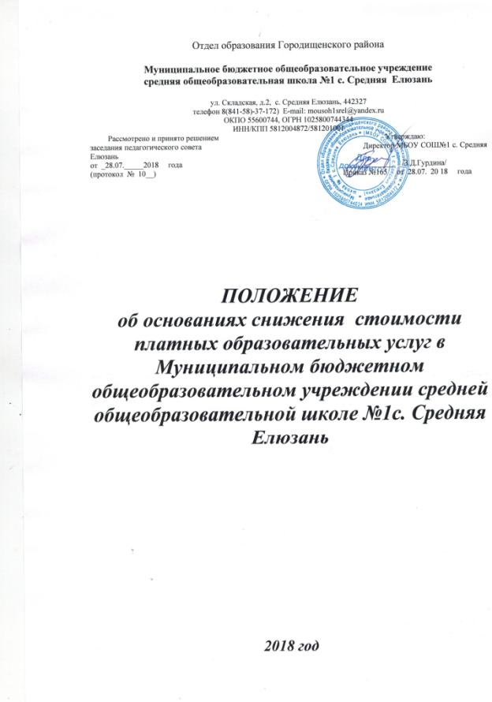

I. Общие положения

  - Настоящее положение регулирует отношения, связанные со снижением стоимости платных образовательных услуг по договорам огб оказании платных дополнительных образовательных услуг, заключенным Муниципальным бюджетным общеобразовательным учреждением средней общеобразовательной школой №1с.Средняя Елюзань.
  - Данное Положение об основании снижения стоимости платных образовательных услугсоставлено на основании Положения платных дополнительных образовательных услуг в Муниципальном бюджетном общеобразовательном учреждении средней общеобразовательной школе №1 с.Средняя Елюзань, Методики расчета цены на платные образовательные услуги, оказываемые Муниципальным бюджетным общеобразовательным учреждением средней общеобразовательной школой №1с.Средняя Елюзань, в соответствии с Бюджетным кодексом Российской Федерации, Гражданским кодексомРоссийской Федерации, Налоговым кодексом Российской Федерации, Федеральным законом от 29.12.2012 № 273 «Об образовании в Российской Федерации, Законом РФ от 07.02.1992 №2300 – 1 «О защите прав потребителей», Федеральным законом « О бухгалтерском учете», с Уставом школы,Семейным кодексом, Федеральным законом от24.07.1998 № 124-ФЗ « Об основных гарантиях прав ребенка в Российской Федерации»,Федеральным законом от15.11.1997 № 143-ФЗ «Об актах гражданского состояния», Федеральным законом от 24.04.2008 №48-ФЗ «Об опеке и попечительстве»,, постановлением Правительства РФ от 15.08.2013 г.№706 «Об утверждении Правил оказания платных образовательных услуг, указом Президента РФ от 05.05.1002 №431 «О мерах по социальной поддержке многодетных семей».
  - МОУ СОШ №1 с. Средняя Елюзаньвправе снизить стоимость платных образовательных услуг с учетом покрытия недостающей стоимости платных образовательных услуг за счет собственных средств , в т.е. средств, полученных от приносящей доход деятельности, добровольных пожертвований и целеых взносов физических и (или) юридических лиц.
  - Для целей настоящего Положения в дальнейшем используются следующие понятия:
1.4.1.Договор – договор об оказании платных образовательных услуг, заключенный с совершеннолетним обучающимся, обучающимся, достигшим 14 летнего возраста, родителями(законными представителями) несовершеннолетнего обучающегося , иными физическими и (или) юридическими лицами, заказавшими платные образовательные услуги для обучающегося.
1.4.2. Обучающийся – лицо, осваивающее образовательные программы за счет средств физических( юридических) лиц, в отношении которого вМОУ СОШ №1 с. Средняя Елюзаньиздан распорядительный акт о приеме на обучение, изданию которого предшествовало заключение договора.

2.Основания снижения стоимости платных образовательных услуг по договору об оказании платных образовательных услуг

2.1. Стоимость платных образовательных услуг по договору с родителями (законными представителями) несовершеннолетнего обучающегося, совершеннолетним обучающимся, обучающимся, достигшим возраста 14 лет, иными физическими и (или) юридическими лицами, заказавшими платные образовательные услуги для обучающегося, снижается на 10 % от стоимости, предусмотренной указанным договором, если указанные лица являются стороной еще одного сохраняющего юридическую силу заключенного с МОУ СОШ №1 с. Средняя Елюзань договора об оказании платных образовательных услуг в интересах другого обучающегося, принятого на обучение в МОУ СОШ №1 с. Средняя Елюзань в законодательно установленном порядке.
2.2. Стоимость платных образовательных услуг по договору с родителями (законными представителями) несовершеннолетнего обучающегося, совершеннолетним обучающимся, обучающимся, достигшим возраста 14 лет, иными физическими и (или) юридическими лицами, заказавшими платные образовательные услуги для обучающегося, снижается на20 % от стоимости, предусмотренной указанным договором, если указанные лица являются стороной еще двух сохраняющих юридическую силу заключенных с МОУ СОШ №1 с. Средняя Елюзань договоров об оказании платных образовательных услуг в интересах других обучающихся (очной формы обучения), принятых на обучение в МОУ СОШ №1 с.Средняя Елюзань в законодательно установленном порядке.
2.3. Стоимость платных образовательных услуг по договору с родителями (законными представителями) несовершеннолетнего обучающегося, совершеннолетним обучающимся, обучающимся, достигшим возраста 14 лет, иными физическими и (или) юридическими лицами, заказавшими платные образовательные услуги для учащегося, снижается на _25_% от стоимости, предусмотренной указанным договором, если указанные лица являются стороной еще трех и более сохраняющих юридическую силу заключенных с МОУ СОШ №1 с.Средняя Елюзань договоров об оказании платных образовательных услуг в интересах других обучающихся, принятых на обучение в МОУ СОШ №1 с.Средняя Елюзань в законодательно установленном порядке.
2.4. Стоимость платных образовательных услуг по договору с родителями (законными представителями) несовершеннолетнего учащегося, совершеннолетним обучающимся, обучающимся, достигшим возраста 14 лет, иными физическими и (или) юридическими лицами, заказавшими платные образовательные услуги для учащегося, снижается на 50% от стоимости, предусмотренной указанным договором, если учащийся является сиротой или лицом, оставшимся без попечения родителей.
2.5. В целях соблюдения п. 2.4. настоящего Положения, к договору об оказании платных образовательных услуг необходимо приложить копию постановления Главы муниципального образованияоб установлении опеки.
2.6. Стоимость платных образовательных услуг по договору с родителями (законными представителями) несовершеннолетнего обучающегося, совершеннолетним обучающимся, обучающимся, достигшим возраста 14 лет, иными физическими и (или) юридическими лицами, заказавшими платные образовательные услуги для обучающегося, снижается на 25 % от стоимости, предусмотренной указанным договором, если обучающийся получает пособие по потере кормильца.
2.7. В целях соблюдения п. 2.6. настоящего Положения, к договору об оказании платных образовательных услуг необходимо приложить копию свидетельства о смерти кормильца либо копию решения суда о безвестном отсутствии или об объявлении кормильца умершим, а также справку из центра социальной защиты населения о получении пенсии по потере кормильца.
2.8.Стоимость платных образовательных услуг по договору может быть снижена только по одному из оснований, предусмотренных настоящим Положением.
2.9.Общим основанием снижения стоимости платных образовательных услуг является надлежащие исполнение лицами, заключившими с МОУ СОШ №1 с.Средняя Елюзаньдоговоры об оказании платных образовательных услуг, обязательств по оплате этих услуг и иных условий договора.

3. Порядок снижения стоимости платных образовательных услуг
3.1. Снижение стоимости платных образовательных услуг по основаниям, указанным в разд. 2 настоящего Положения, осуществляется на основании приказа руководителя МОУ СОШ №1 с.Средняя Елюзаньоб утверждении перечня лиц, по договорам с которыми стоимость платных образовательных услуг снижается.
3.2. Снижение стоимости платных образовательных услуг осуществляется в отношении периода обучения, следующего за моментом издания приказа руководителя, указанного в п.3.1. В целях осуществления перерасчета стоимости платной образовательной услуги расчетный период определяется с первого числа месяца издания соответствующего приказа.
3.3. Перед началом нового учебного года, а также в случае возникновения оснований, указанных в разд. 2 настоящего положения, заместитель директора по УВР – ответственный по оказанию платных дополнительных образовательных услугразрабатывает и вносит на рассмотрение
(Лицо, назначенное директором школы)
директора МОУ СОШ №1 с.Средняя Елюзань проект перечня лиц, по договорам с которыми стоимость предоставляемых платных образовательных услуг снижается по основаниям, предусмотренным настоящим Положением. Разработка проекта может быть поручена директором другому работнику МОУ СОШ №1 с.Средняя Елюзань в соответствии с Трудовым кодексом РФ.
3.4. ДиректорМОУ СОШ №1 с.Средняя Елюзань по результатам рассмотрения проекта, указанного в п. 3.1 настоящего Положения, издает приказ об утверждении перечня лиц, по договорам с которыми стоимость образовательных услуг снижается (с указанием оснований и части стоимости платных образовательных услуг, на которую указанная стоимость снижается согласно настоящему Положению.) Данный приказ должен содержать указание на принятое решение о снижении стоимости платных образовательных услуг, реквизиты договоров (дата заключения и стороны).
3.5. Приказ директора МОУ СОШ №1 с.Средняя Елюзань, указанный в п. 3.1 настоящего положения, содержит в себе срок его действия и порядок отмены. Приказ доводится до сведения обучающегося и лица, по договору с которым стоимость платных образовательных услуг снижается, иных лиц, если это установлено законом. Указанным в приказе лицам, по договорам с которыми стоимость платных образовательных услуг снижается, незамедлительно направляются проекты дополнительных соглашений о внесении изменений в договор.
3.6. Приказы о снижении стоимости платных образовательных услуг подлежат отмене директором полностью или частично (либо в них вносятся изменения), в случае если:
– установлен факт предоставления руководству МОУ СОШ №1 с.Средняя Елюзань заинтересованным лицом подложных документов и (или) документов, утративших юридическую силу;
– применительно к лицам, по договору с которыми стоимость платных образовательных услуг была снижена, утрачены основания снижения стоимости платных образовательных услуг.
4. Заключительные и переходные положения
4.1. Настоящее Положение утверждается руководителем МОУ СОШ №1 с.Средняя Елюзань после согласования с коллегиальными органами управления, советом обучающихся, советом родителей.
4.2. Настоящее Положение вступает в силу с момента его утверждения руководителем МОУ СОШ №1 с.Средняя Елюзань и действует до его отмены в установленном порядке.
4.3.Изменения и дополнения в настоящее Положение вносятся по мере необходимости.Внесенные изменения вступают в силу с учебного года, следующего за годом принятия решения о внесении изменений.
4.4. Настоящее положение подлежит доведению до сведения участников отношений в сфере образования посредством размещения на официальных информационных ресурсах МОУ СОШ №1 с.Средняя Елюзань.

